**execuția bugetului general consolidat**

**29 FEBRUARIE 2020**

Execuția bugetului general consolidat în primele două luni ale anului 2020 s-a încheiat cu un **deficit de 8,3 miliarde lei (0,73% din PIB)** (Anexa nr. 1 și Anexa nr. 2).

Comparativ cu deficitul înregistrat în perioada similară a anului trecut, deficitul pe primele două luni ale anului 2020 este explicat în principal de majorarea rambursărilor de TVA cu 0,73 miliarde lei (3,22 miliarde lei la 29 februarie 2020, comparativ cu 2,49 miliarde lei la 28 februarie 2019), respectiv creșterea cheltuielilor de investiții cu aproximativ 1,63 miliarde lei față de aceeași perioadă a anului precedent, precum și avansurile ajutoarelor naționale tranzitorii în sectorul vegetal și zootehnic în sumă de 1,29 miliarde lei.

1. **veniturile bugetului general consolidat**

Veniturile bugetului general consolidat au însumat 51,28 mld lei în primele 2 luni ale anului 2020, în creștere cu 9,8% față de nivelul înregistrat în perioada similară a anului trecut. Acest rezultat reflectă în principal avansul semnificativ al veniturilor bugetare din luna februarie (13.6% an/an). În structură, cele mai importante categorii de venituri - impozitul pe salarii, TVA, accize la produse energetice, contribuții de asigurări - au cunoscut o accelerare semnificativă în luna februarie.

Exprimate ca pondere în PIB, veniturile bugetare au înregistrat o creștere marginală (0,1 puncte procentuale).

Încasările din ***impozitul pe venit*** au înregistrat 4,24 mld lei în primele 2 luni ale anului curent și prezintă o creștere de 16,2% față de perioada similară a anului trecut.

În structură, evoluția încasărilor din impozitul pe salarii în ian-febr (10,1%, an/an) reflectă dinamica fondului de salarii din economie din dec 19-ian 20 (10,2%, reprezentând ritmul de creștere al câștigul salarial mediu brut de 9,3% și al numărul mediu de salariați de 0,8% an/an). Totodată, se remarcă o accelerare a încasărilor lunare din impozitul pe salarii, de la 5% la finele anului trecut, la 8%, respectiv 13% în primele două luni a.c., deși avansul câștigul salarial mediu brut a încetinit constant în ultimele luni. În plus, comparativ cu perioada similară a anului trecut, scutirea de la plata impozitului pe venit a salariaților din domeniul construcțiilor și sectoarele industriale conexe a generat un impact negativ asupra ritmului încasărilor din luna ianuarie 2020.[1]

În ce privește celelalte categorii ale impozitului pe venit, creșteri semnificative au înregistrat veniturile din dividende (38,3%) și veniturile din pensii (42,8%) în condițiile majorării punctului de pensie de la 1 septembrie 2019.

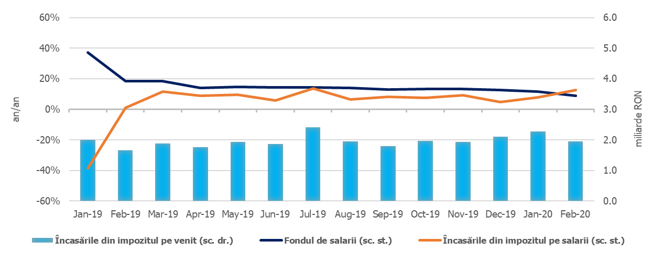

Sursa: MFP, INS, calcule proprii

**Fig.1 Impozitul pe venit**

***Contribuțiile de asigurări*** au înregistrat 19,56 mld lei în primele 2 luni ale anului 2020, cu 11,2% peste nivelul înregistrat în perioada similară a anului trecut. Similar evoluției impozitului pe salarii, contribuțiile sociale au înregistrat o accelerare de la 8,5% în decembrie 2019 la 10,0% în ianuarie 2020, respectiv 12,5% în luna februarie 2020 (an/an). Comparativ cu aceeași perioadă a anului trecut, contribuțiile sociale au fost influențate negativ (i) în luna ianuarie 2020 de scutirea salariaților din domeniul construcțiilor și sectoarele industriale conexe de la plata contribuției de asigurări sociale de sănătate și de reducerea contribuției asiguratorii în muncă datorate (potrivit OUG nr 114/2018); (ii) în luna februarie 2020 ca urmare a modificării bazei de calcul a CAS și CASS datorată pentru salariații cu contract individual de muncă cu timp parțial (impact negativ de cu cca 82 mil. lei).

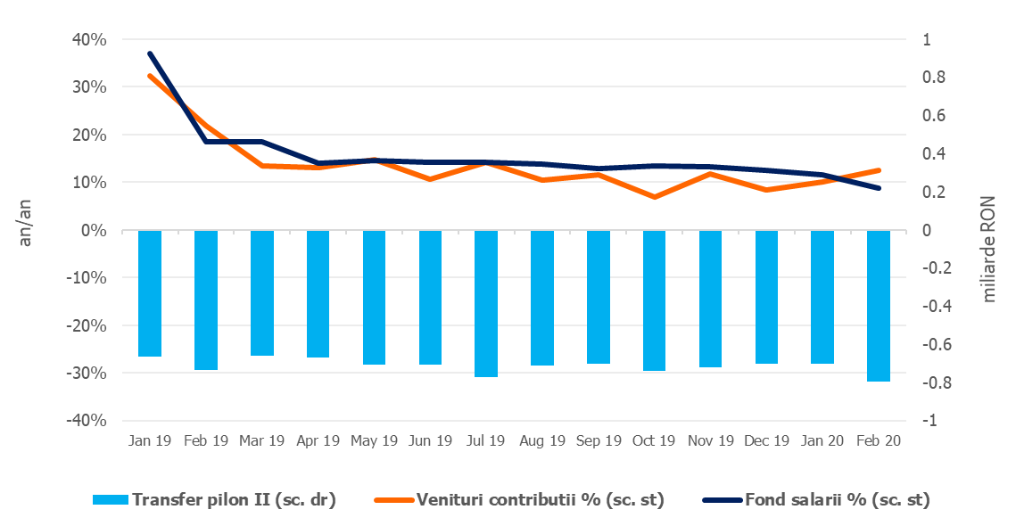

Sursa: MFP, INS, calcule proprii

**Fig.2 Contribuții de asigurări**

Încasările din ***TVA*** au însumat 11,52 mld lei în primele două luni ale anului 2020, în creștere cu 6,7% față cele înregistrate în perioada similară a anului 2019.

În perioada analizată se constată o dinamică în creștere a veniturilor brute din TVA exclusiv restituiri, de 11,4%, an/an (12,2% în luna februarie), în linie cu dinamica bazei macroeconomice relevante - cifra de afaceri în comerț, servicii și industrie, de 11% (an/an). De asemenea, restituirile din TVA au fost cu 29,4% mai mari față de cele înregistrate anul trecut (3,2 mld lei în ian-febr 2020, față de 2,5 mld lei în ian-febr 2019).

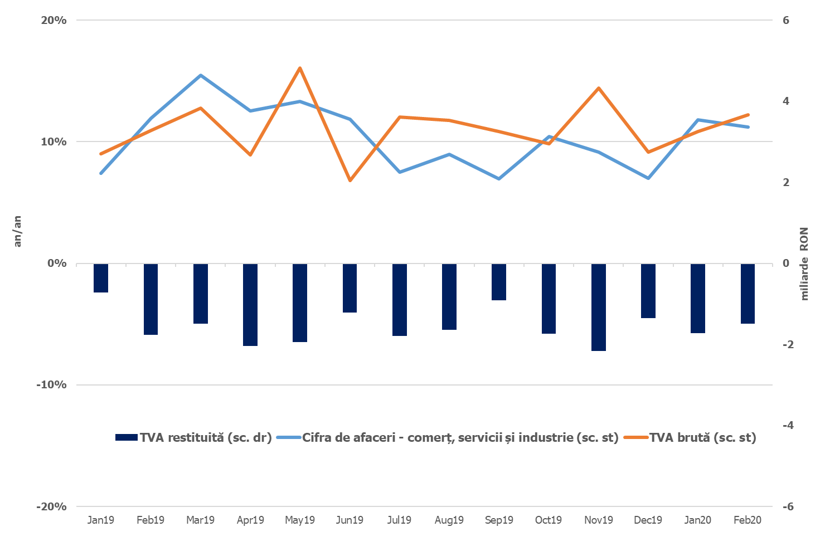

Sursa: MFP, INS, calcule proprii

**Fig.3 Încasările din taxa pe valoarea adăugată**

Veniturile din ***accize*** au însumat 5,03 mld lei în primele 2 luni ale anului 2020, și prezintă un avans de 11,3% față de nivelul înregistrat în perioada similară a anului trecut.

Veniturile din accize pentru produse energetice au accelerat în luna februarie la 12.7%, an/an (+10,8% ian-febr), în condițiile în care nivelul accizei pentru carburanți a fost diminuat la începutul acestui an cu 13% la benzina fără plumb, respectiv 14,3% la motorină. Veniturile din accizele pentru produsele din tutun au înregistrat un avans de 11,4% (an/an), susținut de majorarea nivelului accizei la țigarete cu 4,2%.

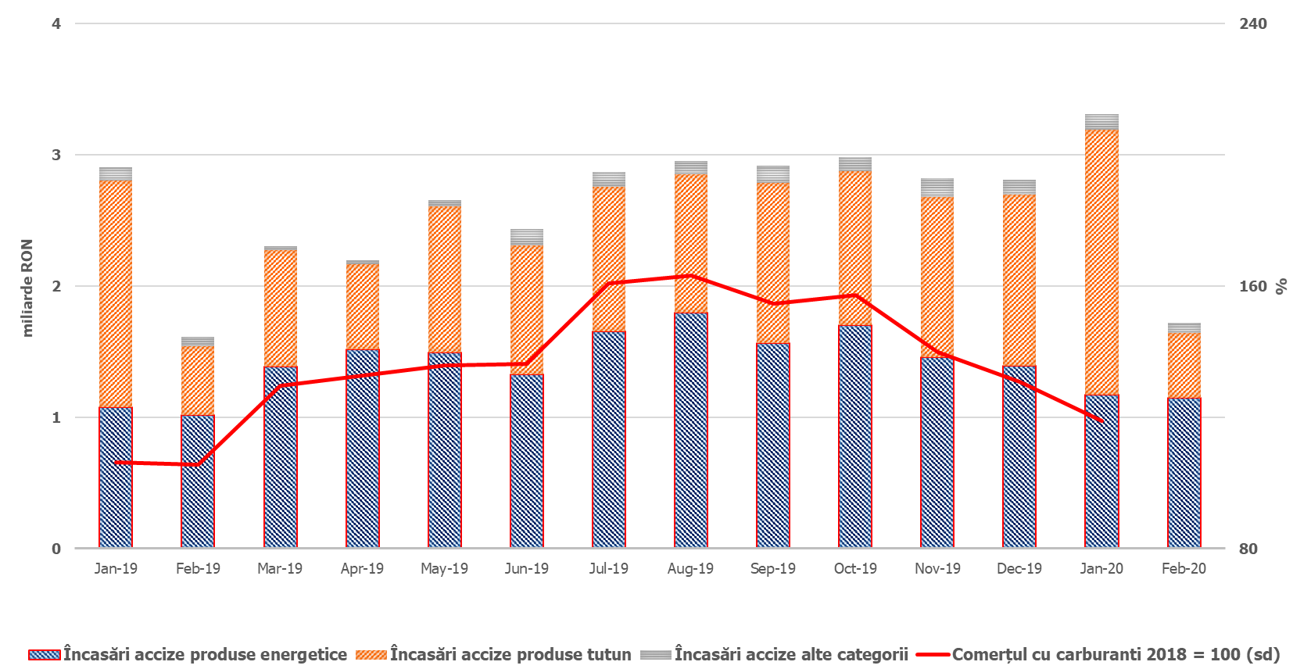

Sursa: MFP, INS, calcule proprii

**Fig.4 Încasările din accize**

Veniturile din ***taxele pe utilizarea bunurilor*** au însumat 0,72 mld lei, în creștere cu 24,6% comparativ cu primele 2 luni ale anului 2019. Evoluția acestor încasări a fost susținută de avansul de 45,4% al veniturilor din taxele pe jocurile de noroc.

Veniturile ***nefiscale*** au înregistrat 3,74 mld lei în primele 2 luni ale anului 2020, în creștere cu 9,4% față de încasările din aceeași perioadă a anului 2019. Dinamica a fost susținută de evoluția veniturilor din vânzarea certificatelor de emisii de gaze cu efect de seră (21,6% an/an) și a veniturilor din dobânzi (154,3%, an/an). Dinamica pozitivă a acestor venituri a fost atenuată de vărsămintele din veniturile nete ale BNR efectuate în luna februarie 2020, în scădere cu 34,5% față de cele efectuate în luna februarie 2019.

***Sumele rambursate de Uniunea Europeană în contul plăților efectuate*** și donații au totalizat 2,4 mld lei în primele două luni ale anului 2020, în creștere cu 2,7% față de perioada similară a anului trecut.

1. **CheltuieliLE bugetului general consolidat**

Cheltuielile bugetului general consolidat în sumă de 59,58 mld lei (5,2% din PIB), au crescut în termeni nominali cu 14,8% față de aceeași lună a anului precedent. Exprimate ca procent din Produsul Intern Brut, cheltuielile au înregistrat o creștere cu 0,3 puncte procentuale de la 4,9% din PIB 2019 la 5,2% din PIB în 2020.

***Cheltuielile de personal*** au însumat 17,32 mld lei, în creștere cu 9,9% comparativ cu aceeași perioadă a anului precedent, reflectându-se majorările salariale, indemnizația de hrană, atât cele aplicate începând cu 1 ianuarie 2019, acordate în temeiul Legii cadru nr. 153/2017 privind salarizarea personalului plătit din fonduri publice, cât și majorările salariale aplicate cu 1 ianuarie 2020. Exprimate ca pondere în PIB, cheltuielile de personal și-au menținut ponderea la nivelul de 1,5% din PIB.

***Cheltuielile cu bunuri și servicii*** au fost 7,47 mld lei, în creștere cu 13,9% față de anul precedent. În cadrul bugetului general consolidat, majorările față de medie se înregistrează la nivelul bugetelor locale, precum și la bugetul fondului național unic de sănătate. Această creștere este determinată de valori mai mari ale deconturilor din sectorul sănătate pentru plata medicamentelor care fac obiectul contractelor cost-volum rezultat și pentru decontarea serviciilor medicale în ambulatoriu.

***Cheltuielile cu asistența socială*** au fost de 22,18 mld lei în creștere cu 16,0% comparativ cu aceeași perioadă a anului precedent. Evoluția cheltuielilor cu asistența socială a fost influențată, în principal, de majorarea punctului de pensie, începând cu 1 septembrie 2019, cu 15%, respectiv de la 1.100 lei la 1.265 lei, a indemnizației sociale pentru pensionari garantată cu 10%, majorarea alocațiilor de stat pentru copii începând cu 1 mai 2019, precum și indexarea acestora cu rata inflației din anul 2019, începând cu 1 ianuarie 2020. De asemenea, este inclusă devansarea sumei de 1,4 miliarde lei pentru plata a 50% din cheltuielile cu pensiile pentru luna februarie care se distribuie prin Poșta Română.

**Cheltuielile cu subvențiile** au fost de 1.994,3 milioane lei, de peste 2,5 ori mai mari față de aceeași perioadă a anului precedent, creștere determinată, în principal, de subvențiile din sectorul agricol, respectiv de acordarea în avans a ajutoarelor naționale tranzitorii în sectorul vegetal și zootehnic.

***Cheltuielile cu alte transferuri*** u înregistrat 3,1 mld lei, fiind în scădere cu 12,3% față de aceeași perioadă a anului trecut.

***Alte cheltuieli,*** reprezentând, în principal, sume aferente titlurilor de plată emise de Autoritatea Națională pentru Restituirea Proprietăților, conform legislației în vigoare, burse pentru elevi și studenți, precum și alte despăgubiri civile, acestea au însumat 0,86 mld lei.

**Cheltuielile privind proiectele finanțate din fonduri externe nerambursabile** (inclusiv subvențiile de la Uniunea Europeană aferente agriculturii) au fost de 2,79 mld lei, cu 8,7% mai mari comparativ cu aceeași perioadă a anului precedent.

***Cheltuielile pentru investiții***, care includ cheltuielile de capital, precum și cele aferente programelor de dezvoltare finanțate din surse interne și externe, au fost în valoare de 3,2 mld. lei, fiind de peste două ori mai mari față de aceeași perioadă a anului anterior. În cadrul bugetului general consolidat, majorările apar la bugetul de stat și la bugetele locale atât din fonduri naționale, cât și aferente proiectelor finanțate din fonduri externe nerambursabile.

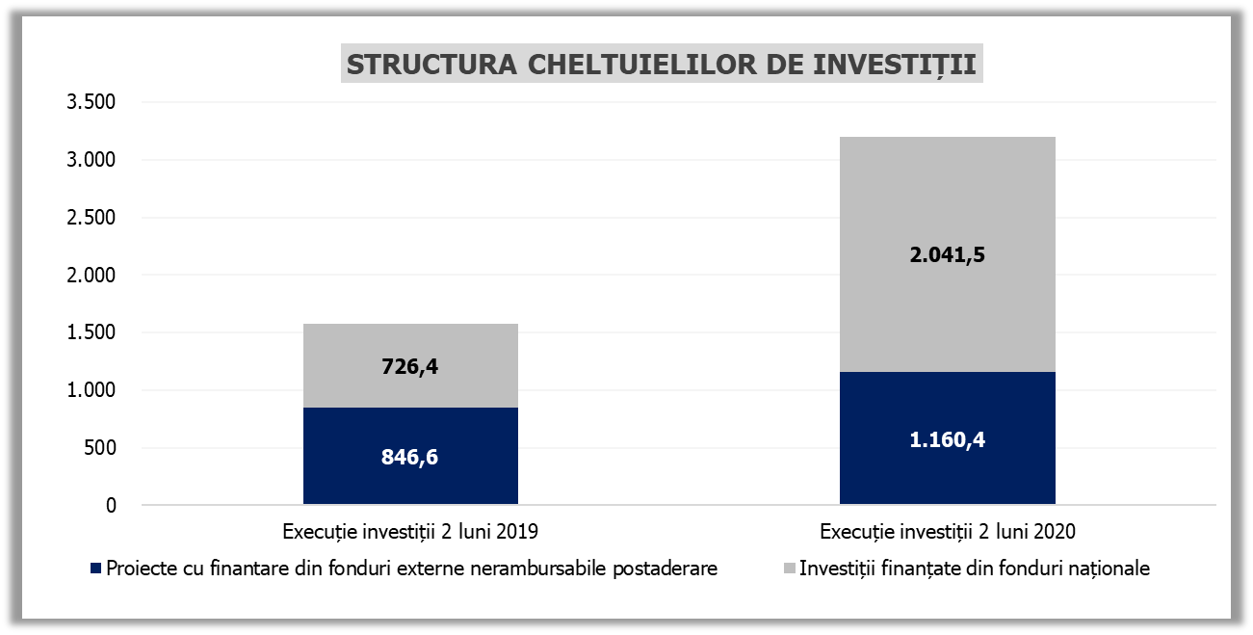

Sursa: MFP

**Fig. 5 Structura cheltuielilor de investiții**







1. Încasările din ianuarie 2019 nu au fost afectate de scutirea de la plata impozitului pe venit. În luna decembrie 2019 peste 500 000 de salariați din domeniul construcțiilor și sectoarele conexe au beneficiat de scutirea de la plata impozitului pe venit.